Ziegelwerk Bellenberg:
Regionale Workshops für Bauleiter und Poliere
Mehr als 250 Fachleute besuchten aktuelle Workshops des Ziegelwerk Bellenberg in Eislingen, Ulm-Seligenweiler und Weingarten.
Bellenberg, 19. November 2019 (prc) – Am 4., 11. und 18. November veranstaltete das Ziegelwerk Bellenberg Workshops für Bauleiter und Poliere rund um aktuelle Themen aus der Baupraxis. Neben unterschiedlichen Vorträgen fand auch ein aktiver Erfahrungs- und Meinungsaustausch statt. Die Abendveranstaltungen fanden in Eislingen, Ulm-Seligenweiler und Weingarten statt. Insgesamt nahmen mehr 250 Fachleute an der Veranstaltungsreihe teil.

Die Referenten waren Experten, die Fachwissen, Tipps und Tricks in Theorie und Praxis vermittelten. Roland Wolf, Geschäftsführender Gesellschafter der Roland Wolf GmbH, referierte über das Thema Kellerdichtigkeit rund um die sogenannte weiße Wanne. Dipl.-Ing. Hans R. Peters, Vorstandsvorsitzender des Institut Bauen und Umwelt e.V. erläuterte in seinem Vortrag die aktuellen Erkenntnisse zur Ökologie und Nachhaltigkeit des Bauens. Thomas Maucher, Prokurist und Produktmanager des Ziegelwerk Bellenberg, vermittelte zum Abschluss aktuelle Informationen aus dem Mauerwerksbau.
Weitere Informationen sind erhältlich beim Ziegelwerk Bellenberg Wiest GmbH & Co. KG, Tiefenbacherstr. 1, 89287 Bellenberg, Telefon: 0 73 06 / 96 50 - 0, Telefax: 0 73 06/ 96 50 - 77, Internet: www.ziegelwerk-bellenberg.de.
Über das Ziegelwerk Bellenberg Wiest GmbH & Co. KG
Die Ziegelwerk Bellenberg Wiest GmbH & Co. KG steht am Standort Bellenberg seit vielen Jahrzehnten für Innovation und Kompetenz in der Ziegelherstellung. Mit zahlreichen Produktentwicklungen zählt das Unternehmen zu den treibenden Kräften der deutschen Ziegelindustrie. Haupteinsatzgebiete der Ziegel sind Ein- bis Mehrfamilienhäuser sowie Sozial- und Gewerbebauten in Massivbauweise.
Im Dreischichtbetrieb werden im bayerisch-schwäbischen Bellenberg Plan- und hochwärmedämmende Außenwandziegel mit herausragenden bauphysikalischen Eigenschaften hergestellt. Die wichtigsten Absatzregionen sind Bayerisch-Schwaben, der Großraum Ulm, der Alb-Donau-Kreis, Oberschwaben sowie die jeweils angrenzenden Gebiete.

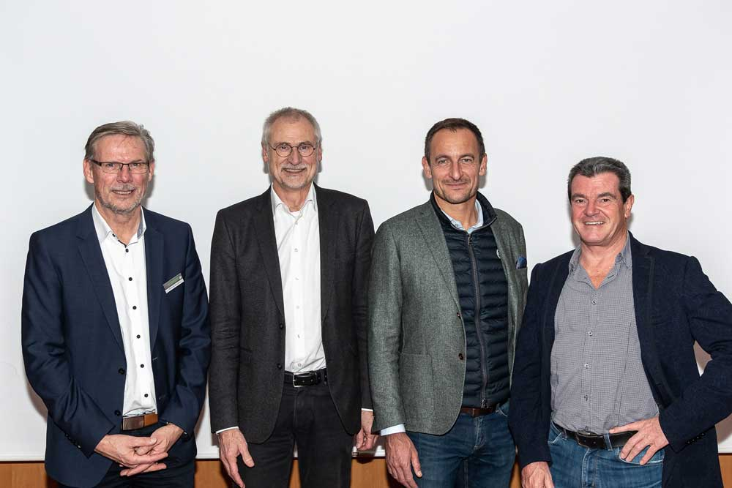BU: Veranstalter und Referenten der Workshops des Ziegelwerk Bellenberg: Thomas Maucher (Prokurist und Produktmanager Ziegelwerk Bellenberg, Dipl.-Ing. Hans R. Peters (Vorstandsvorsitzender des Institut Bauen und Umwelt e.V), Markus Wiest (Geschäftsführer Ziegelwerk Bellenberg) und Roland Wolf (Geschäftsführender Gesellschafter der Roland Wolf GmbH) (v.l.).
Bild: tdx/Ziegelwerk Bellenberg

Abdruck honorarfrei – Beleg erbeten

Ansprechpartner für die Redaktionen:
PR Company GmbH
Domenic Liebing
Werner-von-Siemens-Str. 6
D-86159 Augsburg
Tel +49 (0) 821/ 258 93 00
Fax +49 (0) 821/ 258 93 01
e-Mail: dliebing@prcompany.de

